

**Алматы облысы әкімдігінің 2015 жылғы 15 шілдедегі "Дене шынықтыру және спорт саласында мемлекеттік көрсетілетін қызметтер регламенттерін бекіту туралы" № 315 қаулысына өзгерістер енгізу туралы облыс әкімінің қаулысы**

***Күшін жойған***

Алматы облысы әкімдігінің 2019 жылғы 20 ақпандағы № 73 қаулысы. Алматы облысы Әділет департаментінде 2019 жылы 21 ақпанда № 5060 болып тіркелді. Күші жойылды - Алматы облысы әкімдігінің 2020 жылғы 14 ақпандағы № 57 қаулысымен

      Ескерту. Күші жойылды - Алматы облысы әкімдігінің 14.02.2020 № 57 қаулысымен (алғашқы ресми жарияланған күнінен кейін күнтізбелік он күн өткен соң қолданысқа енгізіледі).

      "Мемлекеттік көрсетілетін қызметтер туралы" 2013 жылғы 15 сәуірдегі Қазақстан Республикасы Заңының 16-бабы 1-тармағына және "Дене шынықтыру және спорт саласында мемлекеттік көрсетілетін қызметтер стандарттарын бекіту туралы" 2015 жылғы 17 сәуірдегі № 139 Қазақстан Республикасы Мәдениет және спорт министрінің бұйрығына (Нормативтік құқықтық актілерді мемлекеттік тіркеу тізілімінде № 11276 тіркелген) сәйкес Алматы облысының әкімдігі ҚАУЛЫ ЕТЕДІ:

      1. Алматы облысы әкімдігінің "Дене шынықтыру және спорт саласында мемлекеттік көрсетілетін қызметтер регламенттерін бекіту туралы" 2015 жылғы 15 шілдедегі № 315 (Нормативтік құқықтық актілерді мемлекеттік тіркеу тізілімінде № 3343 тіркелген, 2015 жылдың 26 тамызында "Әділет" ақпараттық-құқықтық жүйесінде жарияланған) қаулысына келесі өзгерістер енгізілсін:

      1) "Спорт мектептеріне және спорт мектептерінің бөлімшелеріне "мамандандырылған" деген мәртебе беру" мемлекеттік көрсетілетін қызмет регламенті осы қаулының 1-қосымшасына сәйкес жаңа редакцияда баяндалсын;

      2) "Олимпиада, Паралимпиада, Сурдлимпиада ойындарының чемпиондары мен жүлдегерлеріне тұрғын үй беру" мемлекеттік көрсетілетін қызмет регламенті осы қаулының 2-қосымшасына сәйкес жаңа редакцияда баяндалсын.

      2. "Алматы облысының дене шынықтыру және спорт басқармасы" мемлекеттік мекемесі Қазақстан Республикасының заңнамасында белгіленген тәртіппен:

      1) осы қаулының Алматы облысы әділет департаментінде мемлекеттік тіркелуін;

      2) осы қаулы мемлекеттік тіркелген күннен бастап күнтізбелік он күн ішінде оның көшірмесін баспа және электронды түрде қазақ және орыс тілдерінде Қазақстан Республикасы нормативтік құқықтық актілерінің эталондық бақылау банкіне ресми жариялау және енгізу үшін "Республикалық құқықтық ақпарат орталығы" шаруашылық жүргізу құқығындағы республикалық мемлекеттік кәсіпорнына жіберілуін;

      3) осы қаулыны ресми жарияланғаннан кейін облыс әкімдігінің интернет-ресурсында орналастыруын;

      4) осы қаулыны мемлекеттік тіркеуден кейін осы тармақтың 1), 2) және 3) тармақшаларында көзделген іс-шаралардың орындалуы туралы мәліметтерді он жұмыс күні ішінде "Алматы облысы әкімінің аппараты" мемлекеттік мекемесіне ұсынуын қамтамасыз етсін.

      3. Осы қаулының орындалуын бақылау облыс әкімінің орынбасары А. Байжановқа жүктелсін.

      4. Осы қаулы алғашқы ресми жарияланған күнінен кейін күнтізбелік он күн өткен соң қолданысқа енгізіледі.

|  |  |
| --- | --- |
| *Алматы облысының әкімі* | *А. Баталов* |

|  |  |
| --- | --- |
|  | Алматы облысы әкімдігінің 2019 жылғы "20" ақпан № 73 қаулысына 1-қосымша |
|  | Алматы облысы әкімдігінің 2015 жылғы 15 шілдедегі № 315 қаулысымен бекітілген |

**"Спорт мектептеріне және спорт мектептерінің бөлімшелеріне "мамандандырылған" деген мәртебе беру" мемлекеттік көрсетілетін қызмет регламенті**

**1. Жалпы ережелер**

      1. "Спорт мектептеріне және спорт мектептерінің бөлімшелеріне "мамандандырылған" деген мәртебе беру" мемлекеттік көрсетілетін қызмет (бұдан әрі – мемлекеттік көрсетілетін қызмет) облыстың жергілікті атқарушы органның дене шынықтыру және спорт саласында функцияларды жүзеге асыратын тиісті құрылымдық бөлімшелермен (бұдан әрі – көрсетілетін қызметті беруші) заңды тұлғаларға (бұдан әрі – көрсетілетін қызметті алушы) тегін көрсетіледі.

      Мемлекеттік көрсетілетін қызмет Қазақстан Республикасы Мәдениет және спорт министрінің 2015 жылғы 17 сәуірдегі № 139 бұйрығымен бекітілген "Спорт мектептеріне және спорт мектептерінің бөлімшелеріне "мамандандырылған" деген мәртебе беру" мемлекеттік көрсетілетін қызмет стандарты негізінде (бұдан әрі – Стандарт) ұсынылады.

      Мемлекеттік көрсетілетін қызметті көрсету өтінішін қабылдау және нәтижесін беру "Азаматтарға арналған үкімет" мемлекеттік корпорациясы" коммерциялық емес акционерлік қоғамы (бұдан әрі – Мемлекеттік корпорация) арқылы жүзеге асырылады.

      2. Мемлекеттік қызмет көрсету нысаны: қағаз түрінде.

      3. Мемлекеттік көрсетілетін қызмет нәтижесі спорт мектептеріне және спорт мектептерінің бөлімшелеріне "мамандандырылған" деген мәртебе беру туралы шешімнің көшірмесі (бұдан әрі – бұйрық жобасы) не мемлекеттік көрсетілетін қызмет стандартының 10-тармағымен көзделген жағдайларда және негіздемелер бойынша мемлекеттік қызметті көрсетуден бас тарту туралы дәлелді жауап болып табылады.

      Мемлекеттік қызметті көрсету нысаны: қағаз түрінде.

**2. Мемлекеттік қызмет көрсету процесінде көрсетілетін қызметті берушінің құрылымдық бөлімшелерінің (қызметкерлерінің) іс-қимыл тәртібін сипаттау**

      4. Көрсетілетін қызметті алушының (не уәкілетті өкілінің) Стандарттың 9-тармағына сәйкес құжаттар топтамасымен бірге жүгінуі, мемлекеттік қызмет көрсету бойынша рәсімді (іс-қимылды) бастауға негіздеме болып табылады.

      5. Мемлекеттік қызмет көрсету процесінің құрамына кіретін әрбір рәсімнің (іс-қимылдың) мазмұны:

      1) құжаттарды қабылдау және тіркеу, көрсетілетін қызметті берушінің басшысына жолдау – 15 (он бес) минут. Нәтижесі – көрсетілетін қызметті берушінің басшысына жолдау;

      2) құжаттарды қарау және көрсетілетін қызметті берушінің жауапты орындаушысын анықтау – 3 (үш) сағат. Нәтижесі – көрсетілетін қызметті берушінің жауапты орындаушысын анықтау;

      3) көрсетілетін қызметті берушінің жауапты орындаушысымен құжаттарды қарау, мемлекеттік қызмет көрсету нәтижесін рәсімдеу және көрсетілетін қызметті берушінің басшысына қол қоюға жолдау – 28 (жиырма сегіз) күнтізбелік күн. Нәтижесі – мемлекеттік қызмет көрсету нәтижесін көрсетілетін қызметті берушінің басшысына қол қоюға жолдау;

      6) мемлекеттік қызмет көрсету нәтижесіне қол қою, көрсетілетін қызметті берушінің жауапты орындаушысына жолдау – 4 (төрт) сағат. Нәтижесі – мемлекеттік қызмет көрсету нәтижесін көрсетілетін қызметті берушінің жауапты орындаушысына жолдау;

      7) мемлекеттік қызмет көрсету нәтижесін көрсетілетін қызметті алушыға беру - 15 (он бес) минут. Нәтижесі – мемлекеттік қызмет көрсету нәтижесін беру.

**3. Мемлекеттік қызмет көрсету процесінде құрылымдық бөлімшелер (қызметкерлер) мен көрсетілетін қызметті берушінің өзара іс-қимыл тәртібін сипаттау**

      6. Мемлекеттік қызмет көрсету процесіне қатысатын көрсетілетін қызметті берушінің құрылымдық бөлімшелерінің (қызметкерлерінің) тізбесі:

      1) көрсетілетін қызметті берушінің кеңсе қызметкері;

      2) көрсетілетін қызметті берушінің басшысы;

      3) көрсетілетін қызметті берушінің жауапты орындаушысы.

      7. Құрылымдық бөлімшелердің (қызметкерлердің) арасындағы рәсімдердің (іс-қимылдың) бірізділігін сипаттау осы регламенттің 1-қосымшасы "Мемлекеттік қызмет көрсетудің бизнес-процестерінің анықтамалығында" келтірілген.

**4. Мемлекеттік корпорациямен және (немесе) өзге де көрсетілетін қызметті берушілермен өзара іс-қимыл тәртібін, сондай-ақ мемлекеттік қызмет көрсету процесінде ақпараттық жүйелерді пайдалану тәртібін сипаттау**

      8. Мемлекеттік көрсетілетін қызметті алу үшін көрсетілетін қызметті алушы Мемлекеттік корпорацияға Стандарттың 9-тармағына сәйкес құжаттар топтамасын ұсынады.

      9. Мемлекеттік қызмет көрсетудің нәтижесін Мемлекеттік корпорация арқылы алу процесінің сипаттамасы, оның ұзақтығы:

      1) Мемлекеттік корпорацияның қызметкері құжаттарды қабылдайды және тиісті құжаттардың қабылдағаны туралы қолхат береді (Стандарттың 10-тармағына сәйкес Мемлекеттік корпорацияның қызметкері өтінішті қабылдаудан бас тартады және Стандарттың 2-қосымшасына сәйкес қолхат береді) - 15 (он бес) минут;

      2) Мемлекеттік корпорацияның қызметкері көрсетілетін қызметті берушіге қабылданған құжаттарды жолдайды - 3 (үш) сағат;

      3) мемлекеттік қызметті көрсету процесінде көрсетілетін қызметті берушінің құрылымдық бөлімшелерінің іс-қимыл тәртібі осы регламенттің 5-тармағына сәйкес жүзеге асырылады;

      4) Мемлекеттік корпорацияның қызметкері көрсетілетін қызметті берушіден мемлекеттік қызмет көрсету нәтижесін алады - 3 (үш) сағат;

      5) Мемлекеттік корпорацияның қызметкері көрсетілетін қызмет нәтижесін көрсетілетін қызметті алушыға береді - 15 (он бес) минут.

|  |  |
| --- | --- |
|  | "Спорт мектептеріне және спорт мектептерінің бөлімшелеріне "мамандандырылған" деген мәртебе беру" мемлекеттік көрсетілетін қызмет регламентіне қосымша |

**Мемлекеттік қызмет көрсетудің бизнес – процестерінің анықтамалығы**

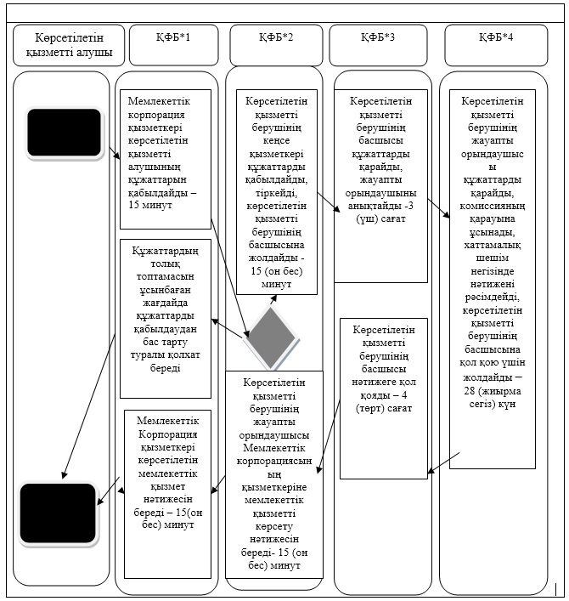

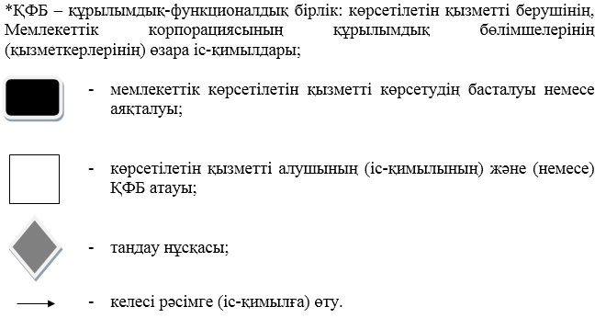

|  |  |
| --- | --- |
|  | Алматы облысы әкімдігінің 2019 жылғы "20" ақпан № 73 қаулысына 2-қосымша |
|  | Алматы облысы әкімдігінің 2015 жылғы 15 шілдедегі № 315 қаулысымен бекітілген |

**"Олимпиада, Паралимпиада, Сурдлимпиада ойындарының чемпиондары мен жүлдегерлеріне тұрғын үй беру" мемлекеттік көрсетілетін қызмет регламенті**

**1. Жалпы ережелер**

      1. "Олимпиада, Паралимпиада, Сурдлимпиада ойындарының чемпиондары мен жүлдегерлеріне тұрғын үй беру" мемлекеттік көрсетілетін қызмет (бұдан әрі – мемлекеттік көрсетілетін қызмет) тұрғын үй-коммуналдық шаруашылық саласындағы функцияларды жүзеге асыратын Алматы облысы аудандарының және облыстық маңызы бар қалаларының жергілікті атқарушы органдарының құрылымдық бөлімшелері тарапынан (бұдан әрі – көрсетілетін қызметті беруші) жеке тұлғаларға (бұдан әрі – көрсетілетін қызметті алушы) тегін көрсетіледі.

      Мемлекеттік көрсетілетін қызмет Қазақстан Республикасы Мәдениет және спорт министрінің 2015 жылғы 17 сәуірдегі № 139 бұйрығымен бекітілген "Олимпиада, Паралимпиада, Сурдлимпиада ойындарының чемпиондары мен жүлдегерлеріне тұрғын үй беру" мемлекеттік көрсетілетін қызмет стандарты негізінде (бұдан әрі – Стандарт) ұсынылады.

      Мемлекеттік көрсетілетін қызметті көрсету өтінішін қабылдау және нәтижесін беру "Азаматтарға арналған үкімет" мемлекеттік корпорациясы" коммерциялық емес акционерлік қоғамы (бұдан әрі – Мемлекеттік корпорация) арқылы жүзеге асырылады.

      2. Мемлекеттік қызмет көрсету нысаны: қағаз түрінде.

      3. Мемлекеттік қызметті көрсету нәтижесі болып табылады:

      1-кезең: мемлекеттік қызметті көрсету бойынша оң нәтижесі не осы мемлекеттік көрсетілетін қызмет стандартының 10-тармағымен көзделген жағдайларда және негіздемелер бойынша мемлекеттік қызметті көрсетуден бас тарту туралы дәлелді жауап болып табылады.

      2-кезең: тұрғын үйге меншік құқығын растайтын құжат.

      Көрсетілетін қызметті алушы мемлекеттік көрсетілетін қызмет стандартының 9-тармағында көзделген тізбеге сәйкес құжаттардың топтамасын толық ұсынбаған және (немесе) қолданыс мерзімі өтіп кеткен құжаттарды ұсынған жағдайда көрсетілетін қызметті беруші өтінішті қабылдаудан бас тартады.

      Мемлекеттік қызметті көрсету нәтижесін ұсыну нысаны: қағаз түрінде.

**2. Мемлекеттік қызмет көрсету процесінде көрсетілетін қызметті берушінің құрылымдық бөлімшелерінің (қызметкерлерінің) іс-қимыл тәртібін сипаттау**

      4. Көрсетілетін қызметті алушының (не уәкілетті өкілінің) Стандарттың 9-тармағына сәйкес құжаттар топтамасымен бірге жүгінуі, мемлекеттік қызмет көрсету бойынша рәсімді (іс-қимылды) бастауға негіздеме болып табылады.

      5. Мемлекеттік қызмет көрсету процесінің құрамына кіретін әрбір рәсімнің (іс-қимылдың) мазмұны:

      1-кезең:

      1) құжаттарды қабылдау және тіркеу, көрсетілетін қызметті берушінің басшысына жолдау – 15 (он бес) минут. Нәтижесі – көрсетілетін қызметті берушінің басшысына жолдау;

      2) құжаттарды қарау және көрсетілетін қызметті берушінің жауапты орындаушысын анықтау – 30 (отыз) минут. Нәтижесі – көрсетілетін қызметті берушінің жауапты орындаушысын анықтау;

      3) құжаттарды қарау және мемлекеттік көрсетілетін қызмет нәтижесі не мемлекеттік қызмет көрсетуден бас тарту туралы дәлелді жауапты рәсімдеу, көрсетілетін қызметті берушінің басшысына қол қою үшін жолдау – 6 (алты) жұмыс күн. Нәтижесі – хабарламаны не мемлекеттік қызмет көрсетуден бас тарту туралы дәлелді жауапты рәсімдеу;

      4) мемлекеттік көрсетілетін қызмет нәтижесіне не мемлекеттік қызмет көрсетуден бас тарту туралы дәлелді жауапқа қол қою, көрсетілетін қызмет берушінің маманына тіркеуге жіберу – 30 (отыз) минут. Нәтижесі – хабарламаны не мемлекеттік қызмет көрсетуден бас тарту туралы дәлелді жауапты тіркеу;

      5) мемлекеттік қызмет көрсету нәтижесін беру – 15 (он бес) минут. Нәтижесі – мемлекеттік көрсетілетін қызмет нәтижені не мемлекеттік қызмет көрсетуден бас тарту туралы дәлелді жауапты беру.

      2-кезең:

      1) дене шынықтыру және спорт саласындағы уәкілетті органға ағымдағы нысаналы трансферттер бойынша өтінім жіберу – 10 (он) жұмыс күн. Нәтижесі – ағымдағы нысаналы трансферттер бойынша өтінім жіберу;

      2) дене шынықтыру және спорт саласындағы уәкілетті органмен ағымдағы нысаналы трансферттер бойынша нәтижелер туралы келісім жасау – 3 (үш) ай. Нәтижесі – өтінім жасау;

      3) тұрғын үй сатып алу және мемлекеттік көрсетілетін қызмет нәтижесін рәсімдеу – 6 (алты) ай ағымдағы нысаналы трансферттер түскен күннен бастап. Нәтижесі – тұрғын үй сатып алу және мемлекеттік көрсетілетін қызмет нәтижесін рәсімдеу;

      4) мемлекеттік қызмет көрсету нәтижесіне қол қою, көрсетілетін қызметті берушінің жауапты орындаушысына жолдау – 30 (отыз) минут. Нәтижесі – мемлекеттік қызмет көрсету нәтижесін көрсетілетін қызметті берушінің жауапты орындаушысына жолдау;

      5) мемлекеттік қызмет көрсету нәтижесін көрсетілетін қызметті алушыға беру – 15 (он бес) минут. Нәтижесі – мемлекеттік көрсетілетін қызмет нәтижені беру.

**3. Мемлекеттік қызмет көрсету процесінде құрылымдық бөлімшелер (қызметкерлер) мен көрсетілетін қызметті берушінің өзара іс-қимыл тәртібін сипаттау**

      6. Мемлекеттік қызмет көрсету процесіне қатысатын көрсетілетін қызметті берушінің құрылымдық бөлімшелерінің (қызметкерлерінің) тізбесі:

      1) көрсетілетін қызметті берушінің кеңсе қызметкері;

      2) көрсетілетін қызметті берушінің басшысы;

      3) көрсетілетін қызметті берушінің жауапты орындаушысы.

      7. Құрылымдық бөлімшелердің (қызметкерлердің) арасындағы рәсімдердің (іс-қимылдың) бірізділігін сипаттау осы регламенттің 1-қосымшасы "Мемлекеттік қызмет көрсетудің бизнес-процестерінің анықтамалығында" келтірілген.

**4. Мемлекеттік корпорациясымен және (немесе) өзге де көрсетілетін қызметті берушілермен өзара іс-қимыл тәртібін, сондай-ақ мемлекеттік қызмет көрсету процесінде ақпараттық жүйелерді пайдалану тәртібін сипаттау**

      8. Мемлекеттік көрсетілетін қызметті алу үшін көрсетілетін қызметті алушы Мемлекеттік корпорацияға Стандарттың 9-тармағына сәйкес құжаттар топтамасын ұсынады.

      9. Мемлекеттік қызмет көрсетудің нәтижесін Мемлекеттік корпорация арқылы алу процесінің сипаттамасы, оның ұзақтығы:

      1) Мемлекеттік корпорацияның қызметкері құжаттарды қабылдайды және тиісті құжаттардың қабылдағаны туралы қолхат береді (Стандарттың 10-тармағына сәйкес Мемлекеттік корпорацияның қызметкері өтінішті қабылдаудан бас тартады және Стандарттың 2-қосымшасына сәйкес қолхат береді) - 15 (он бес) минут;

      2) Мемлекеттік корпорацияның қызметкері көрсетілетін қызметті берушіге қабылданған құжаттарды жолдайды - 3 (үш) сағат;

      3) мемлекеттік қызметті көрсету процесінде көрсетілетін қызметті берушінің құрылымдық бөлімшелерінің іс-қимыл тәртібі осы регламенттің 5-тармағына сәйкес жүзеге асырылады;

      4) Мемлекеттік корпорацияның қызметкері көрсетілетін қызметті берушіден мемлекеттік қызмет көрсету нәтижесін алады - 24 (жиырма төрт) сағат;

      5) Мемлекеттік корпорацияның қызметкері көрсетілетін қызмет нәтижесін көрсетілетін қызметті алушыға береді - 15 (он бес) минут.

|  |  |
| --- | --- |
|  | "Олимпиада, Паралимпиада, Сурдлимпиада ойындарының чемпиондары мен жүлдегерлеріне тұрғын үй беру" мемлекеттік көрсетілетін қызмет регламентіне қосымша |

      1 кезең

**Мемлекеттік қызмет көрсетудің бизнес – процестерінің анықтамалығы**

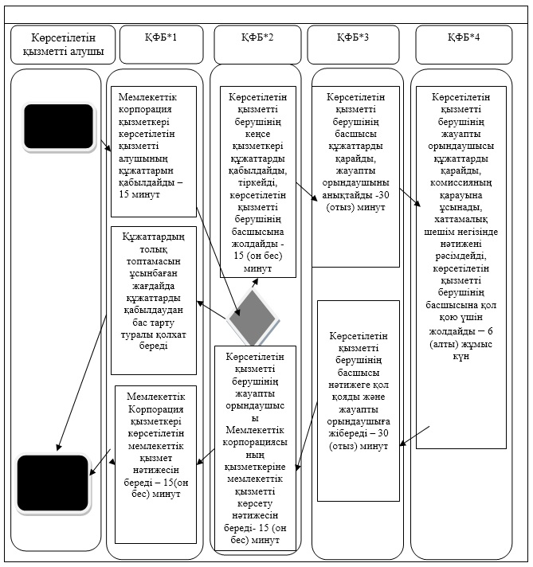

      2 кезең

**Мемлекеттік қызмет көрсетудің бизнес – процестерінің анықтамалығы**

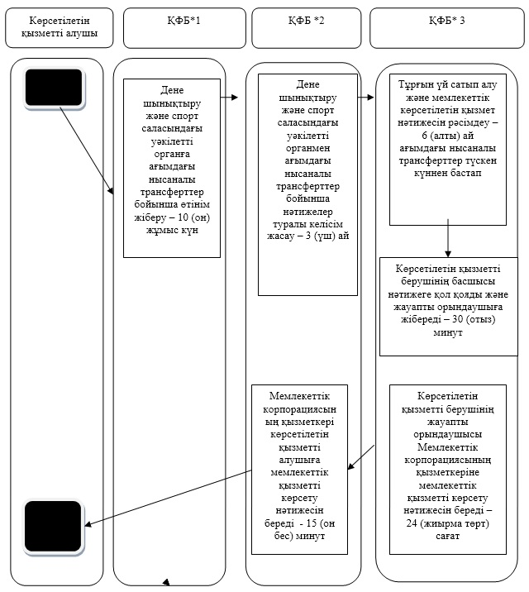

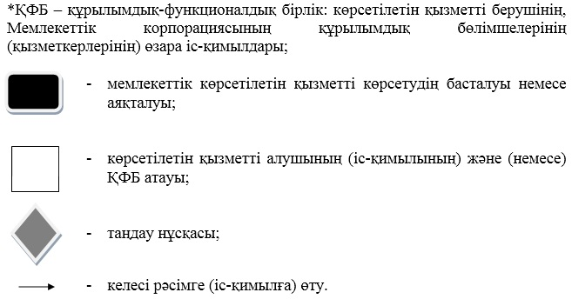

© 2012. Қазақстан Республикасы Әділет министрлігінің «Қазақстан Республикасының Заңнама және құқықтық ақпарат институты» ШЖҚ РМК